Wyjaśnienia Zamawiającego z dnia 23.02.2012 r.
na zapytania złożone przez Wykonawców w toku postępowania o udzielenie zamówienia publicznego prowadzonego w trybie przetargu nieograniczonego pn.

„Remont kapitalny dachów na budynkach mieszkalnych wspólnoty mieszkaniowej, administrowanych przez ZGKiM, w podziale na trzy części”

CZĘŚĆ I zamówienia - „Remont kapitalny dachu - pokrycie dachu dachówką ceramiczną o pow.ok. 875m², na budynku mieszkalnym wspólnoty mieszkaniowej, administrowanym przez ZGKiM, przy ul. Odrzańskiej 20-22-24.”

CZĘŚĆ II zamówienia - „Remont kapitalny dachu - pokrycie dachu dachówką ceramiczną o pow. ok. 950m², na budynku mieszkalnym wspólnoty mieszkaniowej, administrowanym przez ZGKiM, przy ul. Odrzańskiej 1-3-5.”

CZĘŚĆ III zamówienia - „Remont kapitalny dachu - pokrycie dachu dachówką ceramiczną o pow.ok. 251m², na budynku mieszkalnym wspólnoty mieszkaniowej, administrowanym przez ZGKiM, przy ul. Odrzańskiej 9.”

Mając na uwadze treść art. 38 ust. 2 ustawy Prawo zamówień publicznych oraz zapisy specyfikacji istotnych warunków zamówienia, poniżej przekazujemy treść zapytań Wykonawców wraz z wyjaśnieniami Zamawiającego.

Pytania wykonawców:

1. „ Zapytanie
Dotyczy poz 35 remontu dachu na ul odrzańskiej 9
Dotyczy poz 38 remontu dachu odrzańska 1-3-5
Dotyczy poz 35 remontu dachu odrzańska 20-22-24
Czy należy uwzględnić same rury wentylacyjne, czy przyjąć cały zestaw wentylacji (trójnik, skraplacz, kolana przelot dachowy, daszek wentylacji)
Czy należy przyjąć rury nierdzewne czy ocynkowane”

Wyjaśnienia Zamawiającego:

Ad. 1

Należy uwzględnić w wycenie robót cały komplet wentylacji. Na każdym budynku przewidziano 2 komplety wentylacji odcinki o długości ok. 3,5 m.

Zgodnie z Ogólną specyfikacją techniczną wykonania i odbioru robót budowlanych w ogólnym opisie robót w pkt 9 oraz w przedmiarach robót (ul. Odrzańska 9 poz.39, ul. Odrzańska 1-3-5 poz.37, ul. Odrzańska 20-22-24 poz.35) należy przyjąć rury nierdzewne.

Pytania wykonawców:

2. „ Wniosek w sprawie: „Remont kapitalny dachów na budynkach mieszkalnych wspólnoty mieszkaniowej, administrowanych przez ZGKiM, w podziale na trzy części”
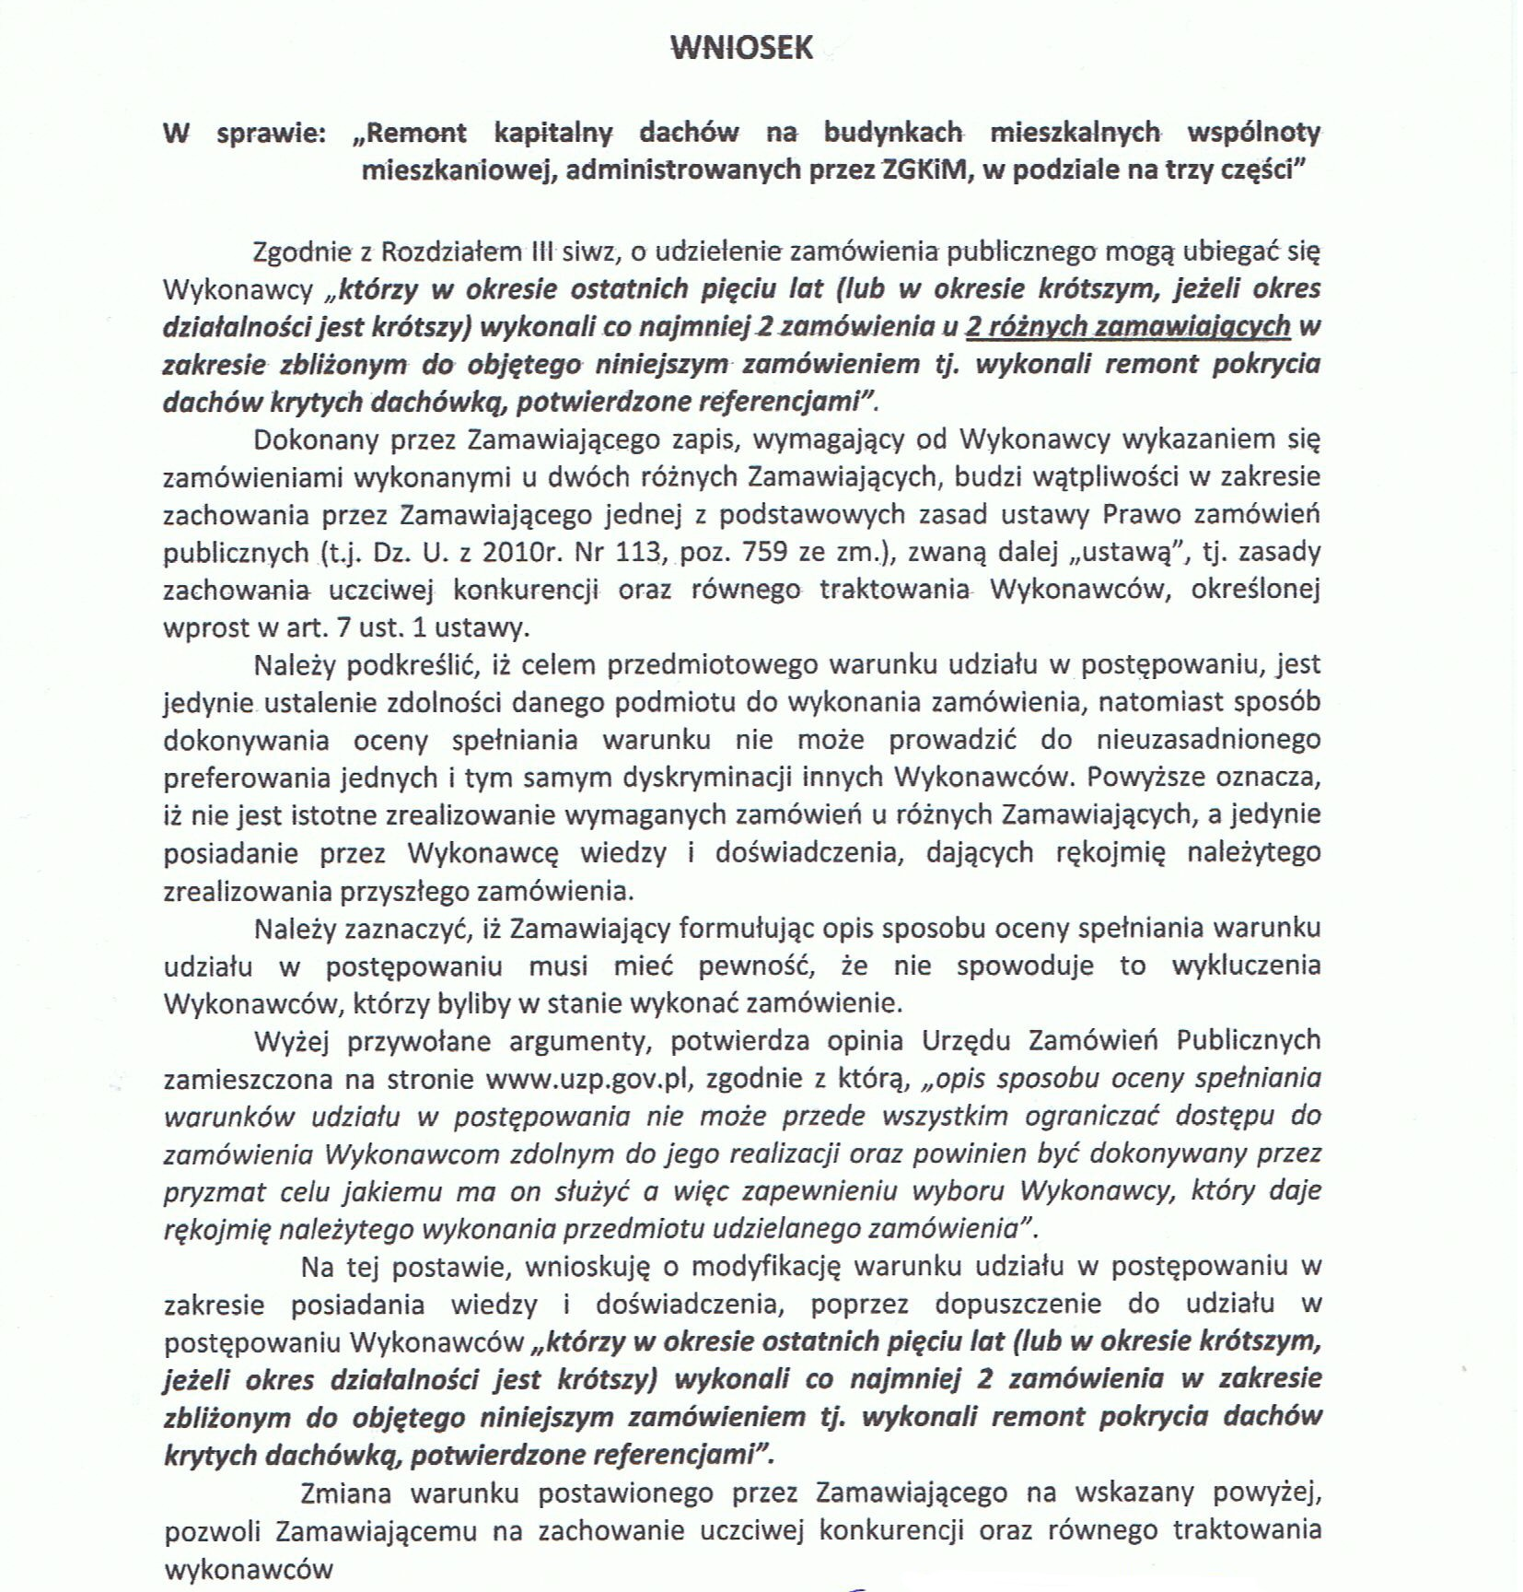
„

Wyjaśnienia Zamawiającego:

Ad. 2

Zamawiający w Rozdziale III ust.1 pkt 1) specyfikacji istotnych warunków zamówienia
określił Warunki udziału w postępowaniu oraz opis sposobu dokonywania oceny spełniania
tych warunków, zgodnie z

Rozporządzeniem Prezesa Rady Ministrów z dnia 30 grudnia 2009r. w sprawie rodzajów
dokumentów, jakich może żądać zamawiający od wykonawcy, oraz form, w jakich te
dokumenty mogą być składane (DZ.U. z 2009r., Nr 226, poz.1817):

Na podstawie art. 25 ust.2 ustawy z dnia 29 stycznia 2004r.- Prawo zamówień publicznych (Dz.U. z 2007r. Nr 223, poz.1655 z późn. zm.) zarządza się , co następuje:

W celu wykazania spełniania przez wykonawcę warunków o których mowa w art. 22 ust. 1 ustawy z dnia 29 stycznia 2004r. - Prawo zamówień publicznych, zwanej dalej „ustawą”, których opis sposobu spełniania został dokonany w ogłoszeniu o zamówieniu, zaproszeniu do negocjacji lub specyfikacji istotnych warunków zamówienia, w postępowaniach określonych w art. 26 ust. 2 ustawy zamawiający może żądać, następujących dokumentów:

2) wykazu robót budowlanych w zakresie niezbędnym do wykazania spełniania warunku wiedzy i doświadczenia, wykonanych w okresie ostatnich pięciu lat przed upływem terminu składania ofert albo wniosków o dopuszczenie do udziału w postępowaniu, a jeżeli okres działalności jest krótszy – w tym okresie, z podaniem ich rodzaju i wartości, daty i miejsca wykonania oraz załączeniem dokumentu potwierdzającego, że roboty zostały wykonane zgodnie z zasadami sztuki budowlanej i prawidłowo ukończone.

W związku z powyższym zamawiający określił wymagania dotyczące udziału w postępowaniu w sposób zapewniający zachowanie uczciwej konkurencji oraz równe traktowanie wykonawców, zgodnie z przepisami ustawy.

